Cellules Animales, végétals

(cours)Sciences

Présenté à :Daniels Blais

Par :Jacob Laliberté(Mathis Vachon)

(Lieu) :ESV

(Date) :18 sept 2019

Obeservation : Si on a microscope on va parler de cellule.

Interrogation : Est-ce une cellule animale ou végétal?

Hypotèse : Je suposse que la cellule animale est ronde et que cellule végétal est rectangulaire

Experimantation :

Materiel : Microscope cellule

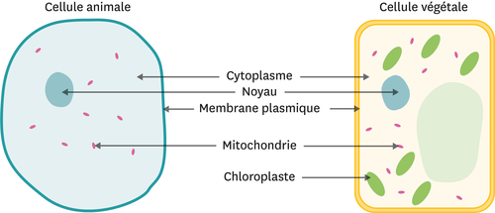Manipulation : (verbe d’action🡺 matériel

Discussion : (Analyse des résultats)

D’après mes résultats l’inconnu #1 est animal parce que la cellules animal est ronde et le noyau est dans le millieu/D’après mes résultat l’inconnu #2 est végétal parce que elle est carré et son noyau n’est pas centré.

Conclusion

Mon hypothèse est vrai

Puisque le plus petit unité de vie est la cellue